YAK 415/R Sollevatore oleopneumatico
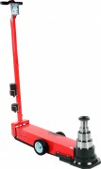
Sollevatore Oleopneumatico per mezzi pesanti, pratico ed efficace. Rientro automatico dei pistoni; le due valvole di discesa garantiscono una tenuta perfetta in ogni situazione e una velocità controllata sotto carico. Una gamma completa di sollevatori per tutte le esigenze di corsa e portata.
Ideale per officine, gommisti e carrozzerie.

Dati tecnici
Portata:
70/43/23/13 t
77.2/47.4/25.4/14.3 ton
Peso netto:
74 Kg
163 lb
Pressione di alimentazione:
8-10 bar
116-145 psi
Consumo d'aria:
600 nl/min
Corsa:
250 mm
9.8 in
Altezza min.:
150 mm
5.9 in
Numero Sfili:
4
Corsa Sfili:
60 - 68 - 56 - 66 mm
2.4 - 2.7 - 2.2 - 2.6 in

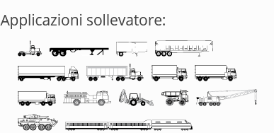

DIMENSIONI DI INGOMBRO

